Творческий проект.
Тема занятия: «Рыжая лиса»
Возраст детей: 4-5 лет
Материал и оборудование, необходимые для работы: Цветная бумага, цветной картон, клей, фломастер.
Базовые формы изделия, их количество: Три оранжевых круга диаметром 8, 10, и 12 см., пять желтых кругов диаметром 7 см, один черный круг диаметром 5 см.
1 этап
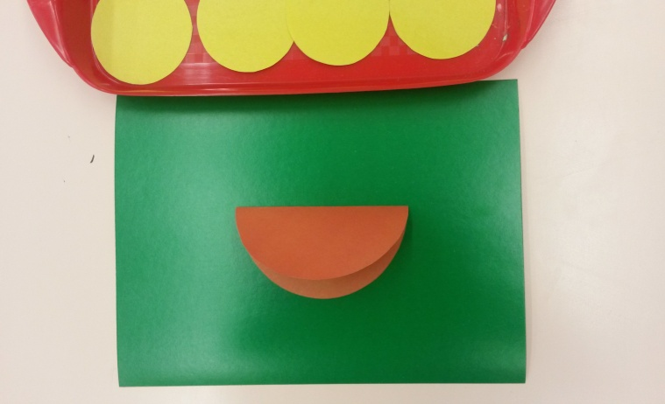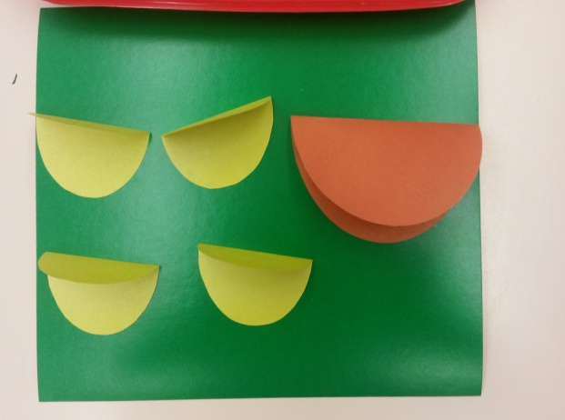
Сложить круг диаметром 12 см.и четыре желтых круга диаметром 7 см. пополам, это будет туловище и лапы лисы.
2 этап.
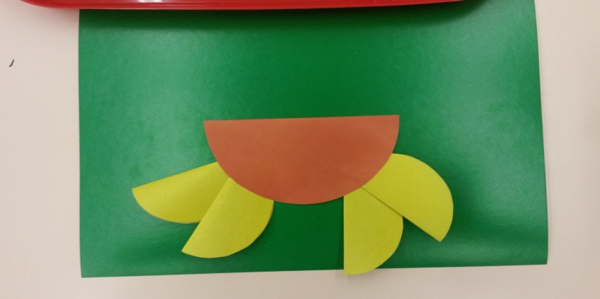
Приклеить лапы к туловищу, затем приклеить туловище с лапами к цветному картону.
3 этап.
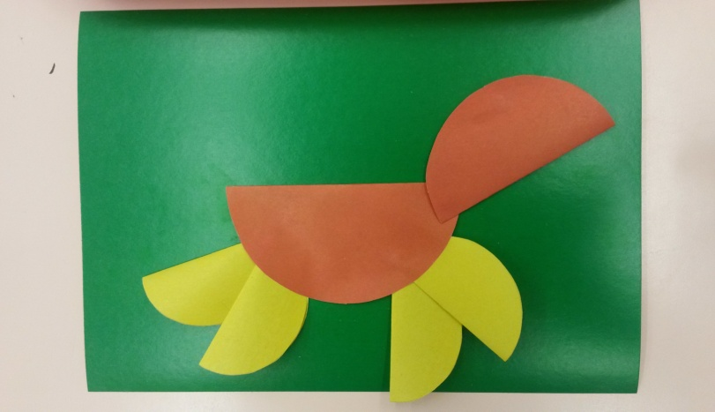
Оранжевый круг диаметром 8 см. сложить пополам и приклеить на место хвоста.
4 этап.
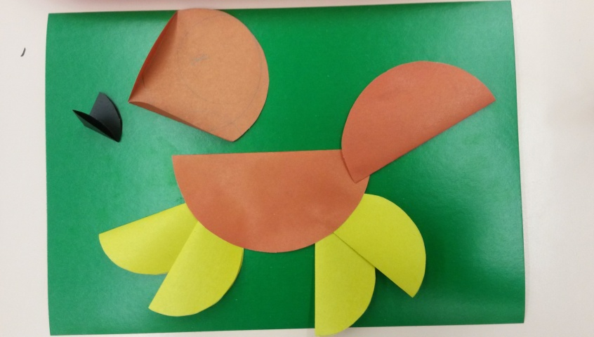
Делаем лисью голову. Загибаем края оранжевого круга диаметром 10 см. с двух сторон, чтобы получился острый угол. Для носа складываем вчетверо черный круг диаметром 5 см.
5 этап.
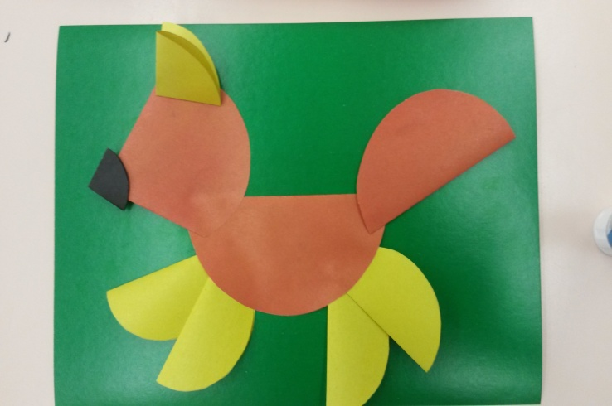
Приклеиваем нос к голове, затем голову к туловищу лисицы. Затем берем желтый круг диаметром 7 см. складываем его пополам и приклеиваем уши.
6 этап.
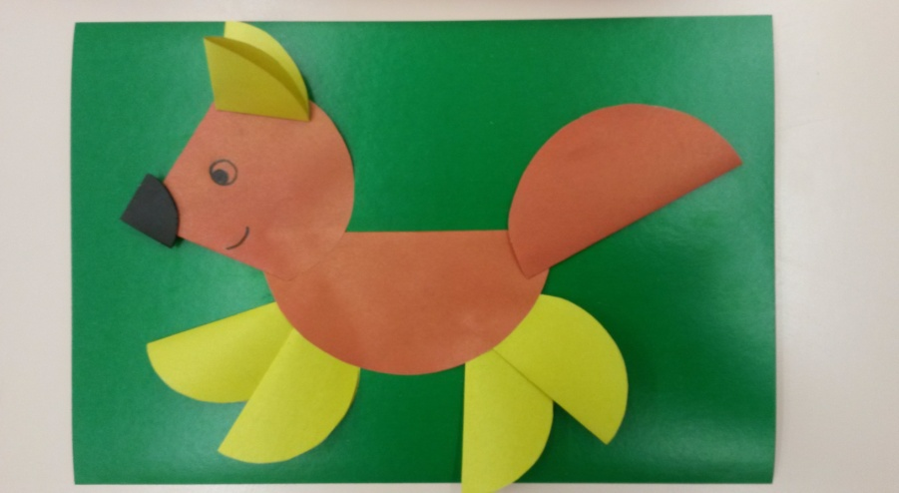
Рисуем фломастером глаз и рот.

